PROJETO DE LEI Nº 04/2016.

Dispõe sobre abertura de crédito suplementar no valor de R$ 1.294.000,00 (Hum milhão, duzentos e noventa e quatro mil reais), que especifica.

O Prefeito Municipal de Bebedouro, usando de suas atribuições legais,
Faz saber que a Câmara Municipal aprova a seguinte Lei:

Art. 1º - Fica autorizada na Contadoria Municipal, nos termos da legislação em vigor a abertura de um crédito suplementar no valor de R$ 1.294.000,00 (Hum milhão, duzentos e noventa e quatro mil reais), para suplementação da seguinte verba do orçamento vigente

Art. 2º - Para abertura do crédito a que se refere o artigo 1º, será utilizada a seguinte dotação:

07 Obras

07.04.00 Serviço Municipal Viário
3.3.90.00.00 15 451 5003 2173 01 1100000 | Aplicações Diretas .. | 1.294.000,00
Total | ..................... | 1.294.000,00

Art. 3º - O valor do presente crédito será aberto por Decreto do Executivo, nos termos do Artigo 43 da Lei Federal 4320/64.

Art. 4º- As despesas decorrentes com a execução da presente Lei, correrão por conta de dotações próprias, consignadas no orçamento, suplementadas se necessário.

Art. 5º - Esta lei entrará em vigor na data da sua publicação, revogadas as disposições em contrário.

Prefeitura Municipal de Bebedouro, 26 de janeiro de 2016.

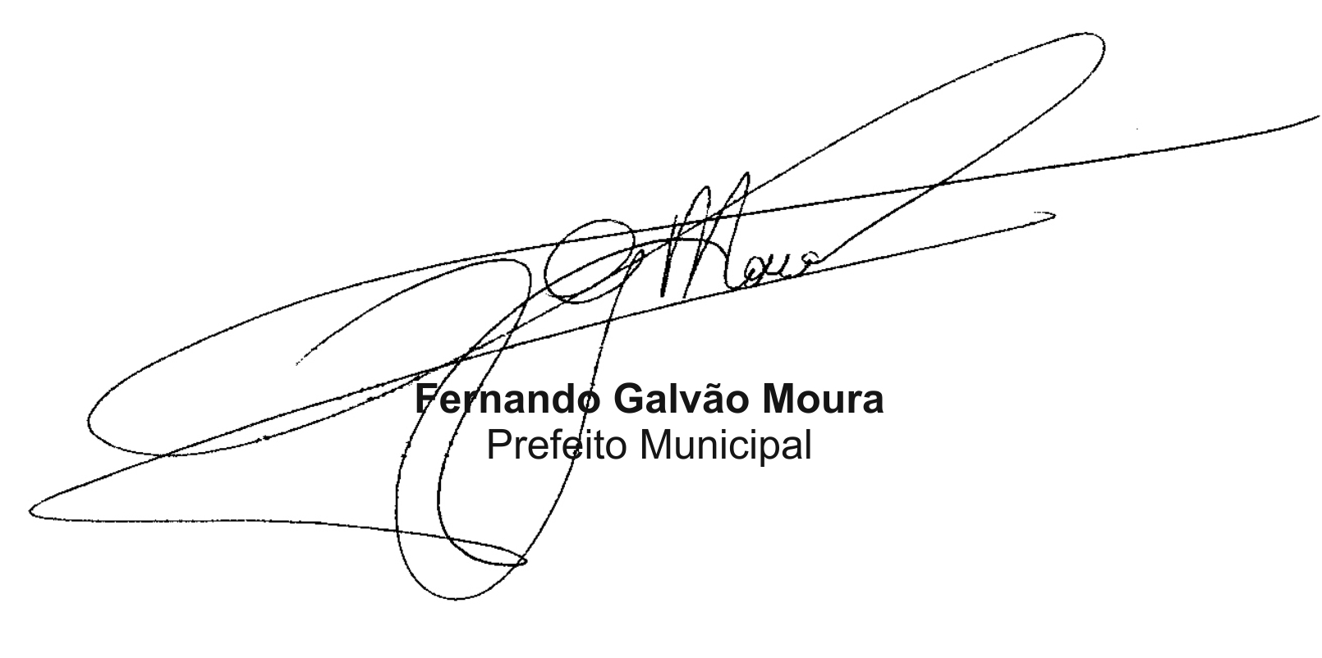

Bebedouro Capital Nacional da Laranja, 26 de janeiro de 2016.
OEP/027/2016

Senhor Presidente

Encaminhamos para apreciação e aprovação dessa Egrégia Câmara, em regime de urgência, o Projeto de Lei que dispõe sobre abertura de crédito suplementar no valor de R$ 1.294.000,00 (Hum milhão, duzentos e noventa e quatro mil reais), que especifica.

O projeto em questão refere-se a aquisição de concreto betuminoso usinado a quente – CBUQ – Traço “D”, e emulsão asfáltica de ruptura rápida, para manutenção das vias públicas do município, conforme documentos anexos.

Cordialmente.

A Sua Excelência o Senhor
José Roberto De Rosis Mazeu
Presidente da Câmara Municipal de Bebedouro
Bebedouro-SP.

